Tájékoztató a pénzküldés szabályairól

A Heves Megyei Büntetés-végrehajtási Intézetben elhelyezett fogvatartottak részére a kapcsolattartónak pénzküldésre az alábbiak szerint van lehetősége.
A fogvatartottak részére kizárólag az engedélyezett kapcsolattartó küldhet pénzt. Amennyiben nem engedélyezett személytől érkezik pénz a fogvatartott részére, úgy az az összeg nem kerül jóváírásra a fogvatartott számláján, hanem visszaküldésre kerül a feladó részére.
Célzottan pénzküldésre csak kiétkezésre és a fogvatartotti mobiltelefon óvadékéra van lehetőség. Amennyiben a pénz célja nem kerül megjelölésre, úgy az szabad felhasználású összegként kerül lekönyvelésre.

Belföldi postautalvány (Rózsaszín csekk)

A belföldi postautalvány olyan belföldi pénzküldési szolgáltatás, amelynek során a feladó, a feladó által megjelölt címre, az általa megjelölt összeg készpénzben, postán megküldhető
a címzett részére.
Magyar nyelven, kék vagy fekete tintával, a rovatoknak megfelelően, latin betűkkel és arab számokkal.
A postán feladott belföldi postautalvány „Címzett” rovatban a fogvatartott nevét, azonosító számát, a pénz célját és az intézet címét (3300 Eger, Törvényház u. 2.) kell feltüntetni!
Az utalvány hátoldalán található „Közlemény” rovatában ismét fel kell tüntetni a fogvatartott nevét, születési dátuma vagy nyilvántartási számát, a küldendő pénz „célját” (pl. Kiétkezés).

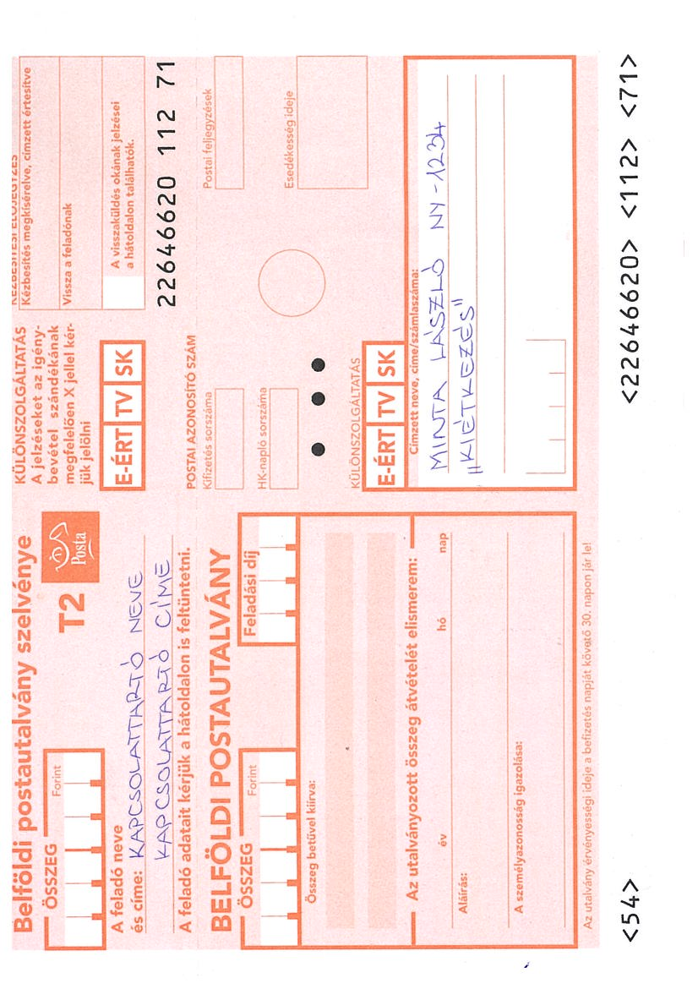

A beérkezett utalványok minden esetben egyeztetésre kerülnek, a pénzösszeg általában a feladástól számított 8 munkanapon belül kerül a fogvatartott számlájára.

Banki átutalás

A regisztrált kapcsolattartó banki átutalással is küldhet pénzt a fogvatartott részére.
Átutalás esetén az alábbi adatok feltüntetése szükséges:

Jogosult neve: Heves Megyei Bv. Intézet
Jogosult számlaszáma: 10035003-01393400-20000002
Átutalás közleménye: Fogvatartott neve, születési dátuma vagy nyilvántartási száma, a pénz célja

A beérkezett utalások minden esetben egyeztetésre kerülnek, így a pénzösszeg általában a feladástól számított 4 munkanapon belül kerül jóváírásra a fogvatartott számlájára.

